***Opdracht1***

In de eerste opdracht1 moet de Raspberrypi worden ingesteld en zodat het op de netwerk van school kan draaien. Dit wordt gedaan door eerst de gegeven ISO bestand op de SD card te uploaden en het bestand te installeren op de Raspberrypi.

Daarna moet je taal en land instellen in Putty. In putty moet je ook nog Avans Wlan……………….

***Opdracht2***

Voor opdracht twee moet je een aantal knipper tijden instellen op een LED. Dit zijn de knipper tijden:

* 1 seconde aan en 1 seconde uit
* 1 seconde aan en 2 seconde uit
* 0.1 seconde aan en 0.1 seconde uit

Deze opdracht bevat de volgende componenten met de volgende aansluitingen.

* Een breadboard. Hier aan staat een led, 220v resistor en een kabel van uit de Raspberrypi(poort8) aangesloten
* Een LED. De min van de LED is aan een GND poort van de Raspberrypi gekoppeld via een 220v resistor. De plus van de LED is gekoppeld aan poort 8 van de Raspberrypi via een kabel.
* Een Kabel dat van de min van de LED naar een GND poort van de Raspberrypi is gekoppeld via een 220v resistor.
* Een Kabel dat van de plus van de LED naar poort 8 van de Raspberrypi is gekoppeld.

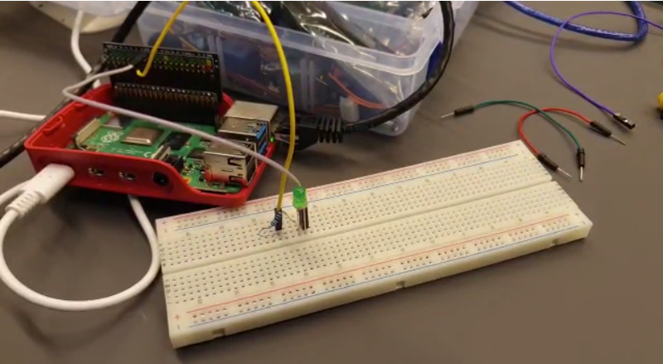

***Opdracht3***

Voor opdracht drie moet je een aantal knipper tijden instellen op twee LED’s. Dit zijn de knipper tijden:

* Beide leds knipperen tegelijk 1 seconde aan en 1 seconde uit
* Beide leds knipperen om en om 1 seconde aan en 1 seconde uit
* Led1 knippert met 1.3 seconde aan en 0.7 seconde uit. En led2 knippert met 0.8 seconde aan en 1.7 seconde uit

Deze opdracht bevat de volgende componenten met de volgende aansluitingen.

* Een breadboard. Hier aan staan twee leds, twee 220v resistors en twee kabel van uit de Raspberrypi (poort8 en 14) aangesloten
* Een LED. De min van de LED is aan GND van de breadboard gekoppeld via een 220v resistor. De plus van de LED is gekoppeld aan poort 8 van de Raspberrypi via een kabel.
* Een LED. De min van de LED is aan GND van de breadboard gekoppeld via een 220v resistor. De plus van de LED is gekoppeld aan poort 14 van de Raspberrypi via een kabel.
* Een 220v resistor dat van de min van de LED1 naar GND van de breadboard is gekoppeld
* Een 220v resistor dat van de min van de LED2 naar GND van de breadboard is gekoppeld
* Een Kabel dat van de plus van de LED1 naar poort 8 van de Raspberrypi is gekoppeld.
* Een Kabel dat van de plus van de LED2 naar poort 14 van de Raspberrypi is gekoppeld.
* Een Kabel dat van de min van de breadboard aan de GND poort de Raspberrypi is gekoppeld.
* Een Kabel dat van de plus van de breadboard aan de 5volt poort de Raspberrypi is gekoppeld.

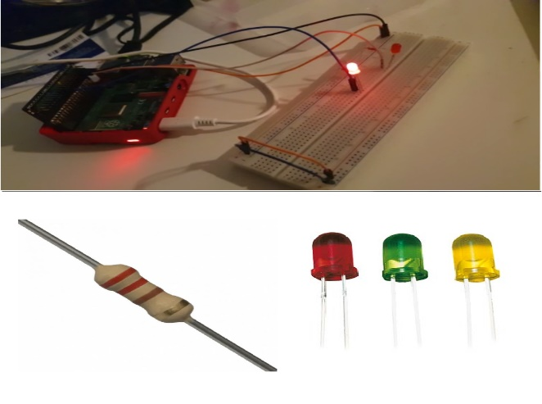

***Opdracht4***

Voor opdracht vier moet je een shakelaar aansluiten aan twee LEDs en de knipper tijden instellen op twee LED’s als de shakerlaar wordt ingedrukt. Dit zijn de knipper tijden:

* Als je de schakelaar indrukt, gaat een LED branden.
* Als je de schakelaar indrukt, gaat een LED knipperen ( 1 seconde aan, 1 seconde uit )
* Als je de schakelaar indrukt, gaat de eerste LED knipperen ( 1.3 seconde aan, 0.7 seconde uit ), en de tweede LED uit. Als de schakelaar niet ingedrukt is, gaat de tweede LED aan.

Deze opdracht bevat de volgende componenten met de volgende aansluitingen.

* Een breadboard. Hier aan staan twee leds, een 10K resistor, een button, twee kabels die van uit de Raspberrypi (poort GND en GND) zijn aangesloten aan de min van de twee leds, twee kabels die van uit de Raspberrypi (poort8 en 5) zijn aangesloten aan de plus van de twee leds, een kabel die van uit de Raspberrypi (poort 14) zijn aangesloten aan de plus van de button, een kabel dat is aangesloten van de plus van de breadboard aan de plus van de button.
* Een LED. De min van de LED is aan GND van de Raspberrypi gekoppeld. De plus van de LED is gekoppeld aan poort 8 van de Raspberrypi via een kabel.
* Een LED. De min van de LED is aan GND van de Raspberrypi gekoppeld. De plus van de LED is gekoppeld aan poort 5 van de Raspberrypi via een kabel.
* Een button. De plus van de button is aan de plus van de breadboard gekoppeld. De min van de button is gekoppeld aan poort 14 van de Raspberrypi via een kabel.
* Een 10k resistor dat van de min van de button naar min van de breadboard is gekoppeld
* twee kabels die van uit de Raspberrypi (poort GND en GND) zijn aangesloten aan de min van de twee leds
* twee kabels die van uit de Raspberrypi (poort8 en 5) zijn aangesloten aan de plus van de twee leds
* een kabel die van uit de Raspberrypi (poort 14) zijn aangesloten aan de plus van de button,
* een kabel dat is aangesloten van de plus van de breadboard aan de plus van de button
* Een Kabel dat van de min van de breadboard aan de GND poort de Raspberrypi is gekoppeld.
* 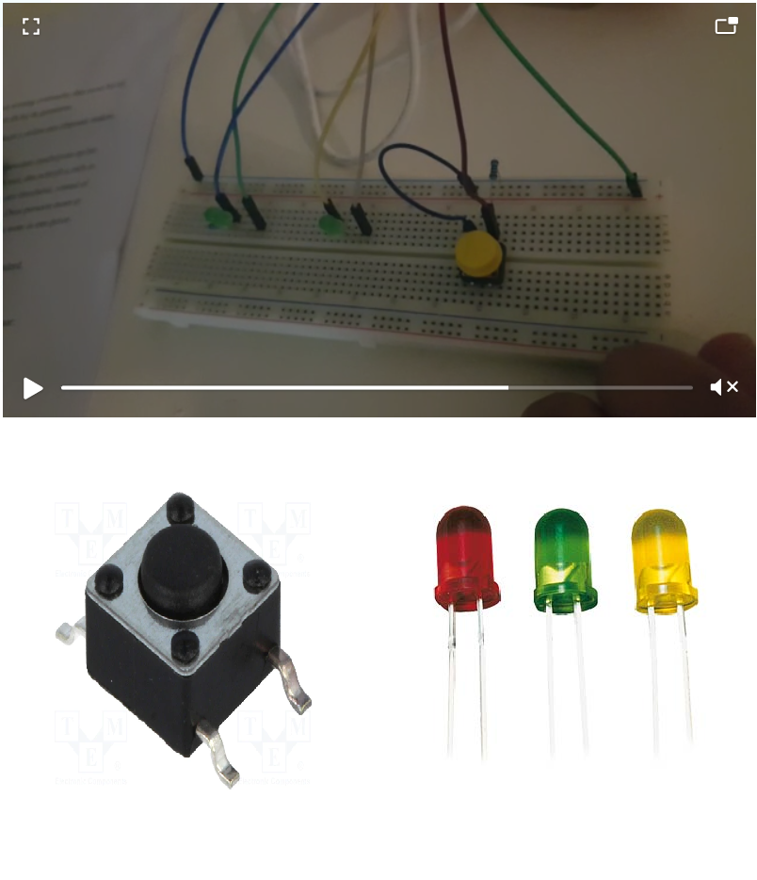Een Kabel dat van de plus van de breadboard aan de 5volt poort de Raspberrypi is gekoppeld.

***Opdracht5***

Voor opdracht vijf moet je een twee shakelaars aansluiten aan twee LEDs en de knipper tijden instellen op twee LED’s als de shakerlaren worden ingedrukt. Dit zijn de knipper tijden:

* Als je de eerste schakelaar indrukt, gaat LED1 knipperen ( 1 seconde aan, 1 seconde uit )
* Als je de tweede schakelaar indrukt, gaat LED2 knipperen (0.7 seconde aan, 0.7 seconde uit
* Als je schakelaar 1 indrukt, gaat LED1 knipperen ( 1 seconde aan, 1 seconde uit ). Is de schakelaar niet ingedrukt gaat LED1 knipperen ( 1,3 seconde aan, 0,7 seconde uit ). Als LED1 aan is LED2 uit en andersom. Hier moet er ook gebruik worden gemaakt van millis.

Deze opdracht bevat de volgende componenten met de volgende aansluitingen.

* Een breadboard. Hier aan staan twee leds, twee 10K resistors, twee 220v resistors, twee buttons, twee kabels die van uit de Raspberrypi (poort GND en GND) zijn aangesloten aan de min van de twee leds, twee kabels die van uit de Raspberrypi (poort8 en 5) zijn aangesloten aan de plus van de twee leds, twee kabels die van uit de Raspberrypi (poort 14 en 4) zijn aangesloten aan de plus van de button1 en 2, twee kabels die zijn aangesloten van de plus van de breadboard aan de plus van de button1 en 2.
* Een LED. De min van de LED is aan GND van de Raspberrypi gekoppeld. De plus van de LED is gekoppeld aan poort 8 van de Raspberrypi via een kabel.
* Een LED. De min van de LED is aan GND van de Raspberrypi gekoppeld. De plus van de LED is gekoppeld aan poort 5 van de Raspberrypi via een kabel.
* twee buttons. De plus van de buttons zijn aan de plus van de breadboard gekoppeld. De min van de buttons zijn gekoppeld aan poort 14 en 4 van de Raspberrypi.
* twee 10k resistors die van de min van de buttons naar min van de breadboard zijn gekoppeld
* twee 220v resistors die van de min van de LEDs naar min van de breadboard zijn gekoppeld
* twee kabels die van uit de Raspberrypi (poort GND en GND) zijn aangesloten aan de min van de twee leds
* twee kabels die van uit de Raspberrypi (poort8 en 5) zijn aangesloten aan de plus van de twee leds
* twee kabels die van uit de Raspberrypi (poort 14 en 4) zijn aangesloten aan de plus van de button1 en 2,
* twee kabels die zijn aangesloten van de plus van de breadboard aan de plus van de button1 en 2
* Een Kabel dat van de min van de breadboard aan de GND poort de Raspberrypi is gekoppeld.
* Een Kabel dat van de plus van de breadboard aan de 5volt poort de Raspberrypi is gekoppeld.

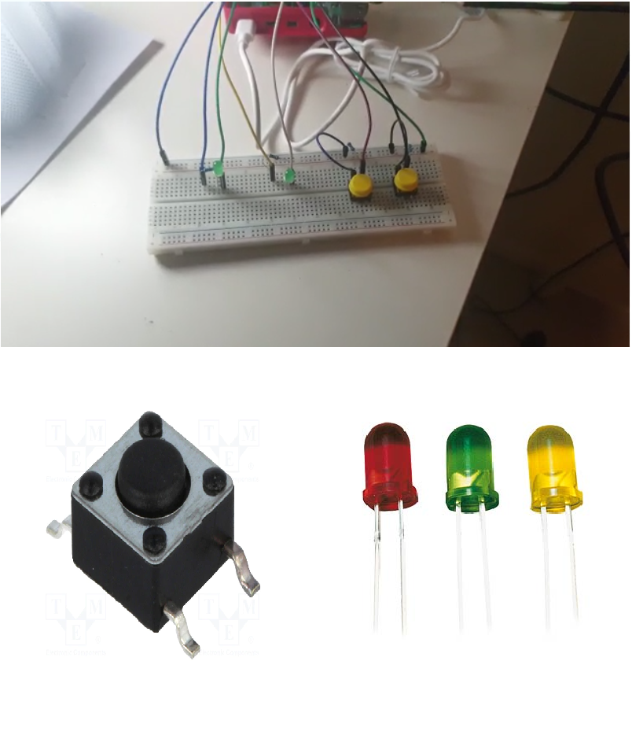

***Opdracht6***

Voor opdracht zes moet je twee shakelaars aansluiten aan een servo motor en twee verschillende snelheden instellen op de shakerlaars wanneer ze worden ingedrukt. Dit zijn de zijn de snelheiden:

* Zolang op drukknop 1 wordt gedrukt draait een servomotor van 0° naar 120° in 1s. Als de servomotor zijn uiterste stand heeft bereikt dan moet hij terugdraaien, ook in 1s.
* Zolang op drukknop 2 wordt gedrukt draait een servomotor van 0° naar 120° in 0,5s. Als de servomotor zijn uiterste stand heeft bereikt dan moet hij terugdraaien, ook in 0,5s.

Deze opdracht bevat de volgende componenten met de volgende aansluitingen.

* Een breadboard. Hier aan staan een servo motor, twee 10k resistors, twee buttons, een kabel die van uit de Raspberrypi (poort GND) zijn aangesloten aan de min van de servo motor, een kabel die van uit de Raspberrypi (poort 5) is aangesloten aan de midden aansluiting van de servo motor, twee kabels die van uit de Raspberrypi (poort 14 en 4) zijn aangesloten aan de plus van de button1 en 2, twee kabels die zijn aangesloten van de plus van de breadboard aan de plus van de button1 en 2.
* Een servo motor. De min van de motor is aan GND van de Raspberrypi gekoppeld. De midden aansluiting is gekoppeld aan poort 5 van de Raspberrypi via een kabel. De plus van de servo motor in gekoppeld aan de plus van de motor.
* twee buttons. De plus van de buttons zijn aan de plus van de breadboard gekoppeld. De min van de buttons zijn gekoppeld aan poort 14 en 4 van de Raspberrypi.
* twee 10k resistors die van de min van de buttons naar min van de breadboard zijn gekoppeld
* twee kabels die van uit de Raspberrypi (poort 14 en 4) zijn aangesloten aan de plus van de button1 en 2,
* twee kabels die zijn aangesloten van de plus van de breadboard aan de plus van de button1 en 2
* Een Kabel dat van de min van de breadboard aan de GND poort de Raspberrypi is gekoppeld.
* Een Kabel dat van de plus van de breadboard aan de 5volt poort de Raspberrypi is gekoppeld.

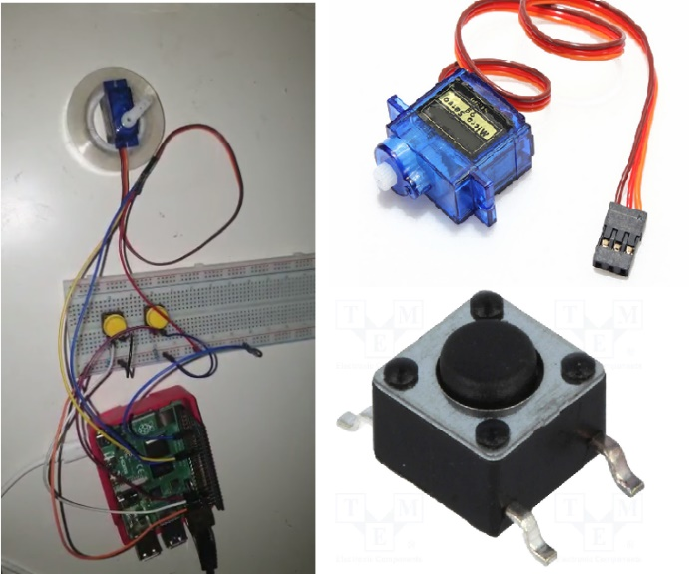

***Opdracht7***

Voor opdracht zeven moet je twee shakelaars aansluiten aan een step motor en twee verschillende snelheden instellen op de shakerlaars wanneer ze worden ingedrukt. Dit zijn de zijn de snelheiden:

* Zolang op drukknop 1 wordt gedrukt draait de motor linksom. Ieder rondje moet in ongeveer 5sec worden voltooid.
* Zolang op drukknop 2 wordt gedrukt draait de motor rechtsom. Ieder rondje moet in ongeveer 12sec worden voltooid.

Deze opdracht bevat de volgende componenten met de volgende aansluitingen.

* Een breadboard. Hier aan staan een step motor, stepper motor driverboard, twee 10k resistors, twee buttons, twee kabels die van uit de Raspberrypi (poort 9 en 10) zijn aangesloten aan de plus van de button1 en 2, twee kabels die zijn aangesloten van de plus van de breadboard aan de plus van de button1 en 2, acht kabels die samen via de breadboard de poorten 2, 3, 4, 17 van de raspberry verbinden met de stepper motor driverboard, vier kabels dat een GND en 5V poort verbindt met de plus en de min poort van de stepper motor driverboard.
* Stepper motor. Deze component bevat veel weerstand. Hierdoor wordt er een stepper motor driverboard gebruikt. De motor staat via de stepper motor driverboard aangesloten op poort 2, 3, 4, 17 van de Raspberry.
* een stepper motor driverboard. Deze component staat niet alleen aan de motor aangesloten, maar ook aan poort 2, 3, 4, 17, GND en5V van de Raspberry
* twee buttons. De plus van de buttons zijn aan de plus van de breadboard gekoppeld. De min van de buttons zijn gekoppeld aan poort 9 en 10 van de Raspberrypi.
* twee 10k resistors die van de min van de buttons naar min van de breadboard zijn gekoppeld
* twee kabels die van uit de Raspberrypi (poort 9 en 10) zijn aangesloten aan de plus van de button1 en 2,
* twee kabels die zijn aangesloten van de plus van de breadboard aan de plus van de button1 en 2
* Een Kabel dat van de min van de breadboard aan de GND poort de Raspberrypi is gekoppeld.
* Een Kabel dat van de plus van de breadboard aan de 5volt poort de Raspberrypi is gekoppeld.

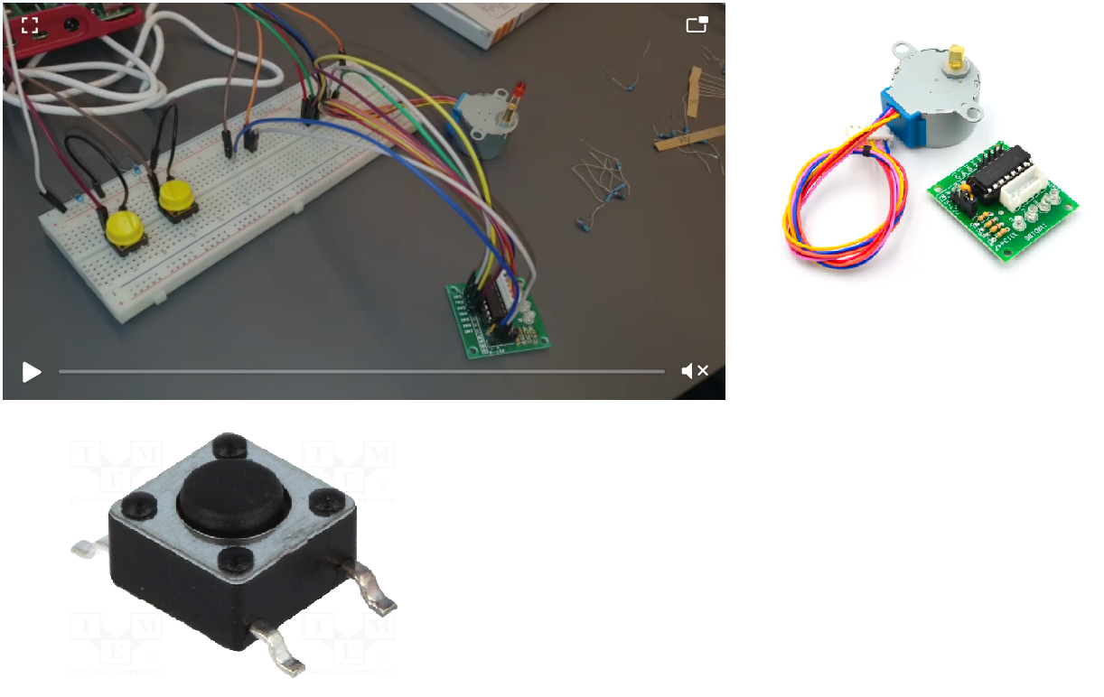

***Opdracht8***

Voor opdracht acht moet je een shakelaar aansluiten aan twee LEDs en de knipper tijden instellen op twee LED’s als de shakerlaar wordt ingedrukt. Dit zijn de knipper tijden:

Laat de processing door de RaspberryPi doen, de Arduino regelt enkel de spanning naar de LED’s. Zorg ervoor dat:

* De 2 LED’s om en om knipperen ( 1s / 1s )
* De 2 LED’s allebei los van elkaar knipperen ( 3s & 1s )

Sluit nu een drukknop aan op een interface poort van de Arduino. Zorg er nu voor dat:

* De status van de LED’s veranderen ten opzichte van elkaar bij het indrukken van de drukknop. ( dus: om en om zal 1 LED branden, de ander niet )

Draai nu de platformen om; laat de processing door de Arduino doen, de RaspberryPi regelt enkel de spanning naar de LED’s.

Deze opdracht bevat de volgende componenten met de volgende aansluitingen.

* Een breadboard. Hier aan staan twee leds, een 10K resistor, een button, een Songle relais module, twee kabels die van uit de Raspberrypi (poort GND en GND) zijn aangesloten aan de min van de twee leds, twee kabels die van uit de Raspberrypi (poort19 en 26) zijn aangesloten aan de plus van de twee leds, een kabel die van uit de Raspberrypi (poort 21) zijn aangesloten aan de plus van de button, een kabel dat is aangesloten van de plus van de breadboard aan de plus van de button.
* Een LED. De min van de LED is aan GND van de Raspberrypi gekoppeld. De plus van de LED is gekoppeld aan poort 19 van de Raspberrypi via een kabel.
* Een LED. De min van de LED is aan GND van de Raspberrypi gekoppeld. De plus van de LED is gekoppeld aan poort 26 van de Raspberrypi via een kabel.
* Een button. De plus van de button is aan de plus van de breadboard gekoppeld. De min van de button is gekoppeld aan poort 26 van de Raspberrypi via een kabel.
* Een 10k resistor dat van de min van de button naar min van de breadboard is gekoppeld
* twee kabels die van uit de Raspberrypi (poort GND en GND) zijn aangesloten aan de min van de twee leds
* twee kabels die van uit de Raspberrypi (poort19 en 26) zijn aangesloten aan de plus van de twee leds
* een kabel die van uit de Raspberrypi (poort 21) zijn aangesloten aan de plus van de button,
* een kabel dat is aangesloten van de plus van de breadboard aan de plus van de button
* Een Kabel dat van de min van de breadboard aan de GND poort de Raspberrypi is gekoppeld.
* Een Kabel dat van de plus van de breadboard aan de 5volt poort de Raspberrypi is gekoppeld.

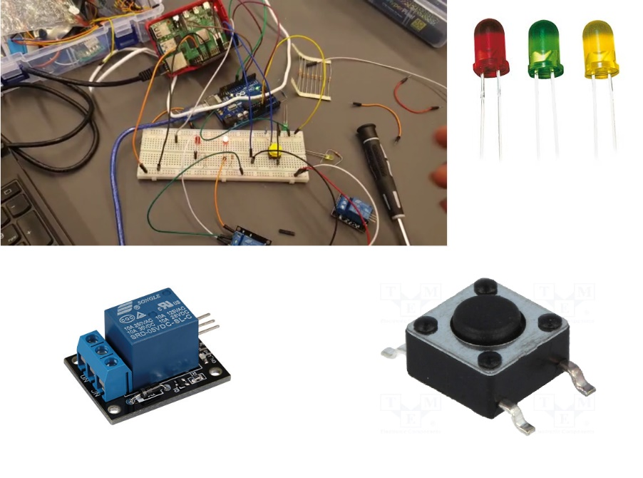

***Opdracht9***

Voor opdracht negen moet je een IR sensor aansluiten aan vier LEDs. Het is de bedoeling dat je samen met een Raspberrypi en Arduino de LEDs kaan aan passen. Dit zijn de taken die er moeten worden uitgevoerd:

* 4 LED’s zijn aangesloten op de uitgangen, er knipperen **altijd** 2 LED’s tegelijkertijd. Met een IR afstandsbediening wordt eerst aangegeven ( cijfer 1 t/m 4 ) welke specifieke LED knippert en vervolgens hoe snel deze specifieke LED knippert. Gebruik de millis() functie.
* Het ontvangen van de IR signalen door de Arduino wordt afgehandeld.
* Het aansturen van de LED’s door de RaspberryPi wordt gedaan.

Deze opdracht bevat de volgende componenten met de volgende aansluitingen.

* Een breadboard. Hier aan staan een IR sensor, vier 220V resistors, vier kabels die van uit de Raspberrypi (poort 7, 14, 12, 8) zijn aangesloten aan de plus van de LED 1, 2, 3 en 4 , een IR sensor staat via de breadboard aangesloten op poort 8 van de Arduino. Een kabel vanuit de GND poort van de Arduino is gekoppeld is aan de min van de breadboard. Een kabel vanuit de 5V poort van de Arduino is gekoppeld is aan de plus van de breadboard. Een kabel vanuit de min van de breadboard is gekoppeld is aan de min van de IR sensor. Een kabel vanuit de plus van de breadboard is gekoppeld is aan de plus van de IR sensor.
* Vier 220v weerstand voor de LEDs die op de min van de breadboard zijn verbonden.
* vier kabels die van uit de Raspberrypi (poort 7, 14, 12, 8) zijn aangesloten aan de plus van de LED 1, 2, 3 en 4. Het is op deze manier aangesloten zodat de Raspberry de LEDs kan aanpassen.
* IR sensor dat aangesloten is aan poort 8 van de Arduino. Het is zo aangsloten zodat de Aruino in input signaal ontvangt.
* Een Kabel dat van de min van de breadboard aan de GND poort de Arduino is gekoppeld.
* Een Kabel dat van de plus van de breadboard aan de 5volt poort de Arduino is gekoppeld.
* vier kabels die zijn aangesloten van poort 21, 11, 9, 13 van de Raspberry aan poort 4, 5, 6, 7 van de Arduino. Deze bekabeling is de connoctie tussen Arduino and Raspberrypi. Hier stuur de Arduino de request naar de Raspberrypi.

